Testdokumentation:

1. Login-Seite
2. Beantragung eines Erstführerscheins
3. Beantragungsstatus anschauen
4. Datenbank auf korrekte Eintragung überprüfen.

1. Login-Seite:

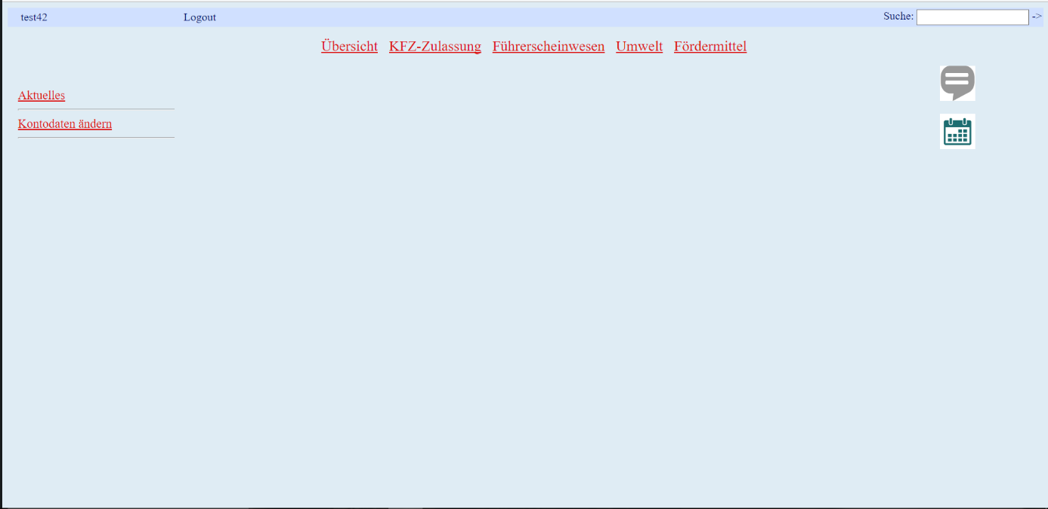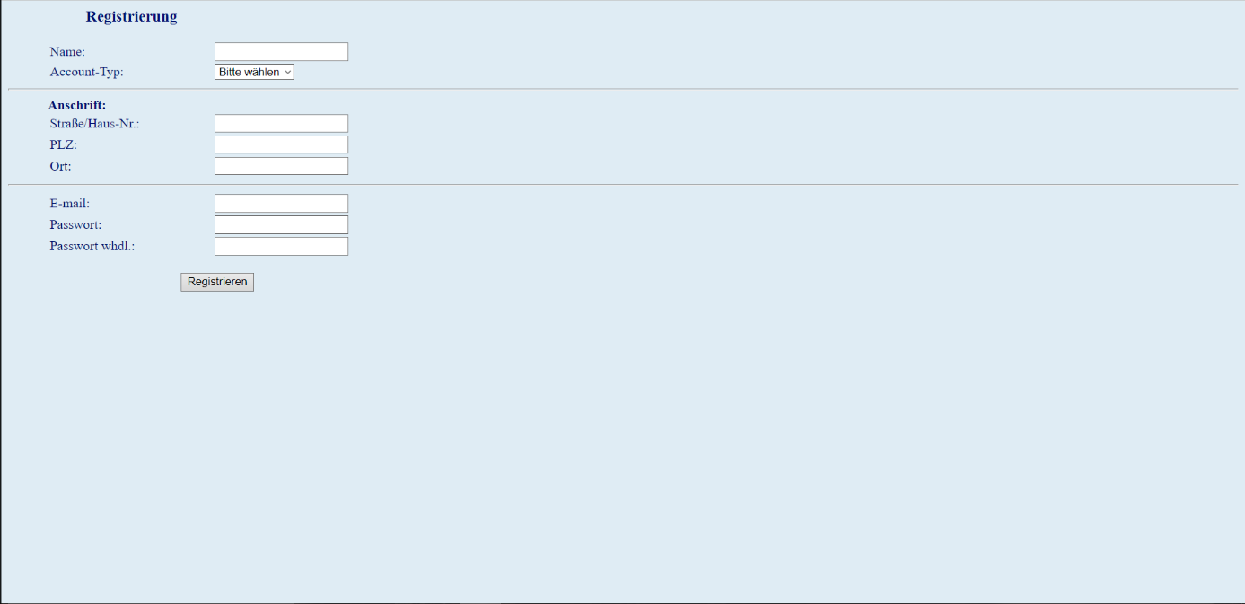Die Registrierung erfolgt fehlerfrei. Die Daten werden sofort gespeichert und in der Datenbank korrekt übernommen, sodass man sich gleich einloggen kann. Allerdings wird hier nicht auf korrekte eMail-Adresse geachtet. Sofern ein @-Zeichen vorhanden ist und zum Schluss „Punkt“ gesetzt wurde, gilt es als eMail-Adresse. Als Beispiel [text@text.abc](mailto:text@text.abc).

2. Beantragung eines Erstführerscheins:

Aufgrund der Fehlermeldung, die jedes Mal auftaucht, unabhängig davon ob man Dateien ausgewählt hat, werden keine Daten in die Datenbank übernommen. Das Hochladen von Dateien wird nicht erkannt.

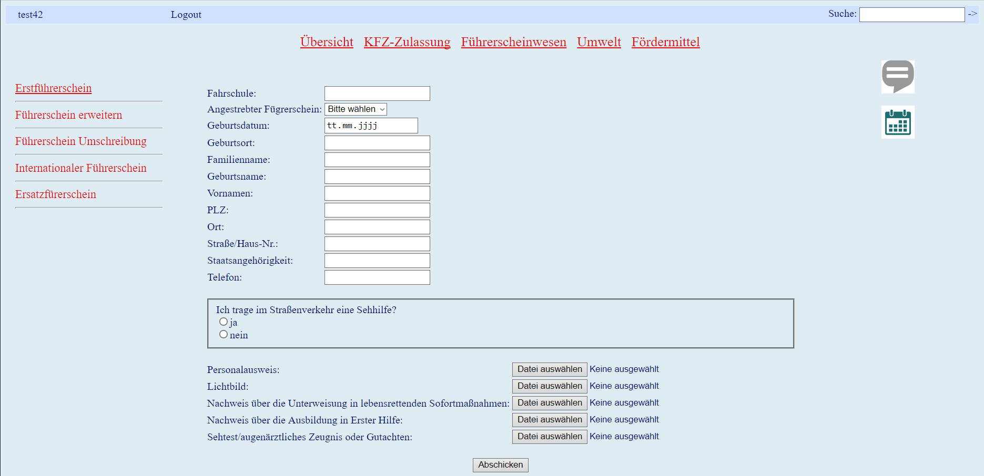

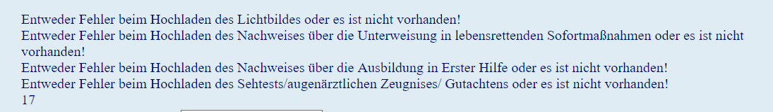

3. Beantragungsstatus anschauen:

Beantragungsstatus ist nicht vorhanden. Hier gibt es keine Weiterleitung aufgrund der Fehlermeldung.

4. Datenbank auf korrekte Eintragung überprüfen:

Bis auf die „Beantragung des Erstführerscheins“ wurden alle Übertragungen/Änderungen korrekt übernommen.

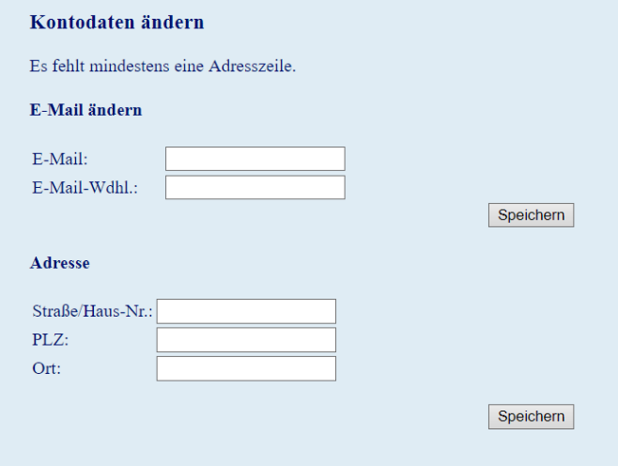Bei „Kontodaten ändern“ funktioniert die Änderung der eMail-Adresse gut, es wird nur nicht angezeigt, dass was passiert ist. Die Änderung der Adresse direkt darunter funktioniert dagegen nicht.

Bemerkungen: (für wer auch immer das bearbeitet; nicht für’s Pflichtenheft)

* Erstführerschein: Rechtschreibfehler bei „Angestrebter Fügrerschein“ und links bei „Ersatzfürerschein“
* KFZ-Zulassung: Rechtschreibfehler bei „Internaltionale Zulassung“
* Da nur bei Umwelt links keine Auflistung existiert, sowie bei anderen, sieht es komisch aus; ich würde entweder als Deko wenigstens eine hinzufügen oder keine Weiterleitung verknüpfen, sodass man gar nicht dahin kann
* Bei „Kontodaten ändern“ evtl. anzeigen, ob die eMail-Adresse geändert wurde oder nicht
* 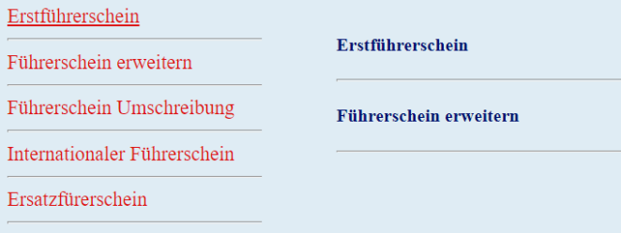Das ist jetzt nur Ansichtssache aber ich würde keine rote Schrift verwenden, allein weil z.B. hier in der Mitte wieder blau wird; es gibt keine einheitliche Schriftfarbe bzw. keine Funktion, dass diese Farbe als „Hauptmenü“ fundiert

Aber ist halt Ansichtssache